Министерство образования и науки Нижегородской области

Государственное бюджетное профессиональное образовательное учреждение "Нижегородский Губернский колледж"

**Документация**

**Информационная система EP01**

МДК 01.02. Поддержка и тестирование программных модулей

Глодин Михаил, студент группы 43П

Нижний Новгород

2023

# **ОГЛАВЛЕНИЕ**

Оглавление 2

Общая информация 4

Назначение системы 4

Общая структура Системы 4

Карточки 4

Перечень терминов и их определений 5

Перечень принятых сокращений 5

Описание системы 6

Модули Системы 6

СУДБ Microsoft SQL Server 6

Модуль UI 7

Модуль Database 7

Установка системы 8

Состав программного обеспечения 8

Необходимое программное обеспечение 8

Базовые объекты 9

Страница услуг 9

Интерфейс страницы 9

Добавить услугу 10

Изменить сведения об услуге 11

Удалить услугу 12

Поля Карточки услуги 12

Страница пациентов 13

Интерфейс страницы 13

Добавить пациента 14

Изменить сведения о пациенте 14

Удалить пациента 15

Поля Карточки пациента 15

Страница страховых компаний 16

Интерфейс страницы 16

Добавить страховую компанию 17

Изменить сведения о страховой компании 17

Удалить страховую компанию 18

Поля Карточки страховой компании 18

Страница заказов 19

Интерфейс страницы 19

Добавить заказ 20

Подтверждение заказа 21

Удалить заказ 21

Поля Карточки заказа 21

Страница администрирования 22

Интерфейс страницы 22

Поля Карточки пользователя 22

Страница входа 23

Интерфейс страницы 23

Страница сотрудника 24

Интерфейс страницы 24

Программный функционал 25

Список статусов 25

Список заданий 25

Текстовое поле и группированное поле атрибутивного поиска 25

Таймер сессии пользователя 25

Ресурсы системы 26

Изображения 26

Цветовая палитра 26

Шаблоны элементов управления 26

# **ОБЩАЯ ИНФОРМАЦИЯ**

## **Назначение системы**

Система управления бизнес-процессами EP01 (Система) — программный комплекс для автоматизации бизнес-процессов медицинской лаборатории.

Система предоставляет следующие возможности:

1. Создавать задания для сотрудников, контролировать исполнение заданий.
2. Разграничивать права доступа к объектам.
3. Автоматизировать бизнес-процессы организации.

Система имеет модульную архитектуру: группы функций Системы вынесены в отдельные модули.

### **Общая структура Системы**

Система обладает двухуровневой архитектурой, представленной на Рисунке 1, включающей клиентское приложение и базу данных.

Рисунок 1 — Двухуровневая архитектура Системы

### **Карточки**

Карточки — элементы систем, предназначенные для упорядоченного хранения сведений о внешних объектах и процессах.

Карточка Системы включает две составляющие: данные и пользовательский интерфейс. Пользовательский интерфейс является необязательным.

Данные карточки представляют собой набор простейших элементов — полей, сгруппированных в секции.

Поле является элементарной единицей хранения данных в Системе. Тип информации, которая может храниться в поле, определяется типом поля.

## **Перечень терминов и их определений**

|  |  |
| --- | --- |
| **Термин** | **Определение** |
| Администратор | Пользователь Системы, который подготавливает функциональную среду для установки Системы, устанавливает приложение Системы, управляет доступом других пользователей в Систему. |
| Атрибутивный поиск | Вариант поискового запроса, который выполняется по полям (атрибутам) карточки. |
| Базовый модуль | Модуль Системы, который является исполняемым. |
| Конечный пользователь Системы | Пользователь Системы, осуществляющий в рамках своих должностных обязанностей операции. |
| Модуль Системы, Приложение Системы | Устанавливаемый компонент Системы, который добавляет новую функциональность Системы или предоставляет дополнительные средства для работы с Системой. |
| Поисковый запрос | Настраиваемый запрос к базе данных, который возвращает карточки, соответствующие установленным в запросе критериям. |
| Представление | Списочная форма отображения данных карточек. |
| Разметка карточки | Графическое представление данных карточки. Разметка содержит схему расположения элементов управления в предоставляемой пользователю форме, связи элементов управления с данными карточки, настройки элементов управления и формы. |
| Сервер Системы | Отвечает за низкоуровневую работу с имеющимися в БД данными и поддерживает их целостность, проверяет права доступа и обеспечивает получение и отправку клиентскими компонентами пакетов данных. |
|  |  |

## **Перечень принятых сокращений**

|  |  |
| --- | --- |
| **Сокращение** | **Расшифровка** |
| БД | База данных |
| БП | Бизнес-процесс |
| ГЗ | Группа заданий |
| ИС | Информационная система |
| ОС | Операционная система |
| ПО | Программное обеспечение |
| РМ | Рабочее место |
| СУБД | Система управления базами данных |
| ЭУ | Элемент управления |
|  |  |

## **Описание системы**

### **Модули Системы**

Модули содержат функциональность, которая обеспечивает возможность работы других модулей и системы в целом.

На Рисунке 2 представлена схема зависимостей базовых модулей:

1. Базовые модули зависят от СУДБ Microsoft SQL Server.
2. UI неявно зависит от других модулей — полноценная работа в UI возможна только при наличии других базовых модулей.
3. Помимо представленных зависимостей существуют более сложные зависимости на уровне исходного кода.

Рисунок 2 — Схема зависимостей базовых модулей

### **СУДБ Microsoft SQL Server**

СУДБ Microsoft SQL Server — основа Системы:

1. Предоставляет сервер.
2. Предоставляет среду функционирования модулей.
3. Реализует функции хранения и доступа к данным системы.

У СУДБ Microsoft SQL Server отсутствуют зависимости от модулей — другие модули являются зависимыми от СУДБ Microsoft SQL Server.

Для текущей версии Системы была использована локальная СУБД, имеющая строку подключения: "Integrated Security=SSPI;Persist Security Info=False;Initial Catalog=Laboratory;Data Source=DESKTOP-SGD0ON5\SQLEXPRESS;Trust Server Certificate = true".

### **Модуль UI**

Модуль UI — программа для ОС Windows. Модуль предоставляет основной клиент Системы для РМ.

Windows-клиент предоставляет следующие возможности:

1. Работа с карточками.
2. Поиск карточек с использованием атрибутивного поиска и прочие возможности.

### **Модуль Database**

Модуль Database — подключаемая библиотека для Системы. Модуль предоставляет основной функционал обмена пакетами данных между модулем UI и СУДБ Microsoft SQL Server.

Создание модуля основывалось на принципах создания структуры БД с помощью Microsoft.EntityFrameworkCore.SqlServer.

# **УСТАНОВКА СИСТЕМЫ**

## **Состав программного обеспечения**

Установка Системы состоит в запуске самораспаковывающегося архива EP01.exe находящегося по ссылке: [Releases · c1ose-d/EP01 (github.com)](https://github.com/c1ose-d/EP01/releases).

Установка включает в себя установку сразу всех базовых модулей Системы.

## **Необходимое программное обеспечение**

Операционная система: Microsoft Windows 7 SP 1 или более поздние ОС семейства Microsoft Windows.

Обязательное программное обеспечение: Microsoft .NET Core 6.0 или более поздняя версия.

Прочие операционные системы и платформы .NET не поддерживаются системой.

# **БАЗОВЫЕ ОБЪЕКТЫ**

Базовые объекты Системы содержатся в модуле UI и представляют собой базовые типы карточек и страниц, а именно:

1. Карточки: Карточка услуги, Карточка пациента, Карточка страховой компании, Карточка заказа, Карточка сотрудника.
2. Страницы: Страница услуг, Страница пациентов, Страница страховых компаний, Страница заказов, Страница администрирования, Страница входа, Страница сотрудника.

Модуль предоставляет следующие возможности:

1. Создание карточек.
2. Изменение карточек.
3. Удаление карточек
4. Сортировка, фильтрация и просмотр списков на страницах.

## **Страница услуг**

Страница услуг предназначена для представления сведений об услугах. Список услуг заполняется и поддерживается в актуальном состоянии администратором или пользователем с достаточными правами.

### **Интерфейс страницы**

Вид Страницы услуг представлен на Рисунке 3. Данная страница будет отображаться у пользователя при ее открытии.

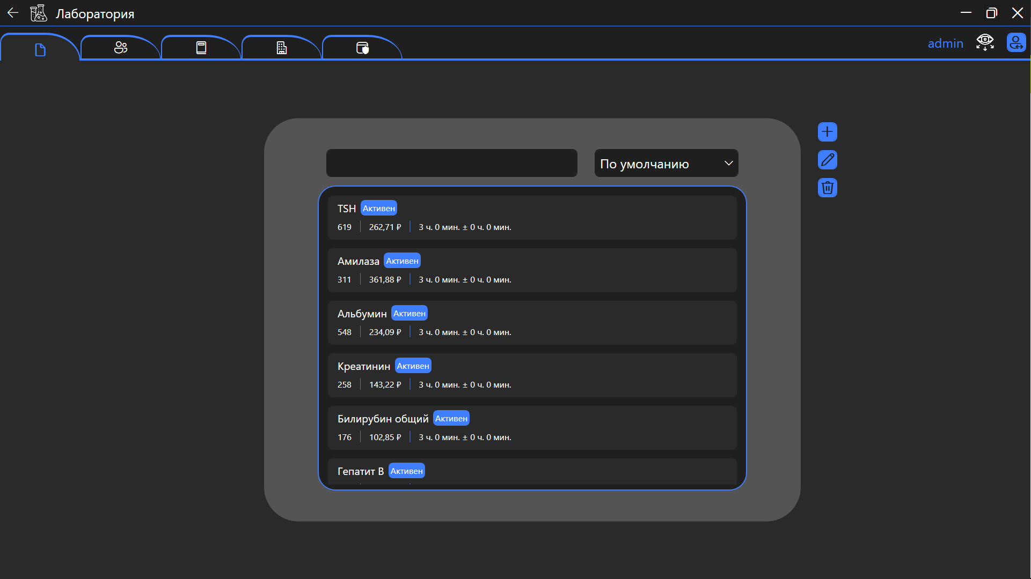

Рисунок 3 — Страница услуг

Страница содержит:

1. Список услуг.
2. Текстовое поле и группированное поле для осуществления атрибутивного поиска.
3. Кнопки команд.

Команды на странице:

### **Добавить услугу**

Чтобы добавить услугу:

1. Нажмите на кнопку Добавить услугу. Будет открыто окно.

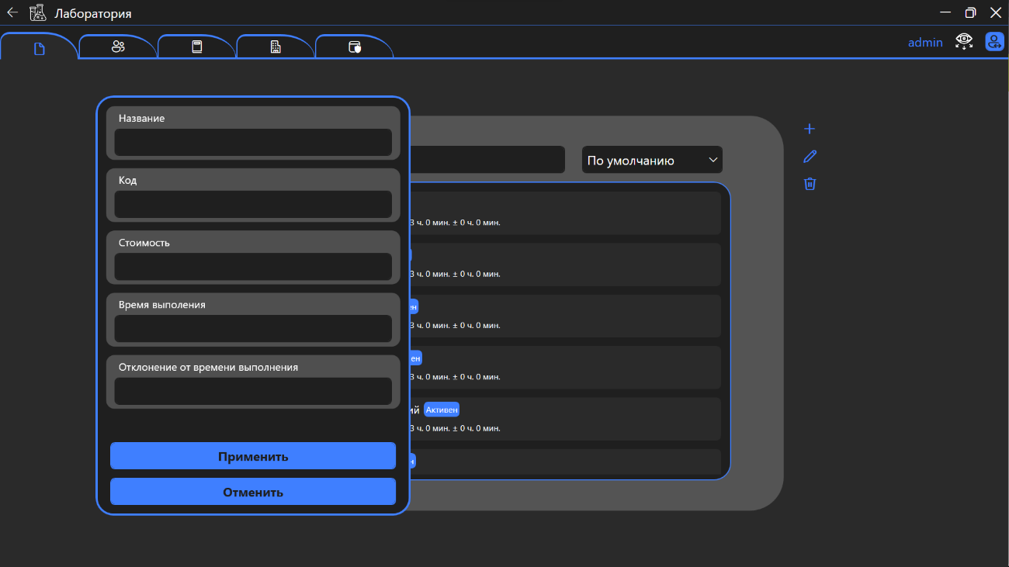

1. Заполните поля:
   * Название;
   * Код;
   * Стоимость;
   * Время выполнения;
   * Отклонение от времени выполнения.
2. Нажмите кнопку Применить.

### **Изменить сведения об услуге**

Чтобы изменить сведения об услуге:

1. Выделите запись об услуге, сведения которой требуется изменить.
2. Нажмите на кнопку Изменить услугу. Будет открыто окно.

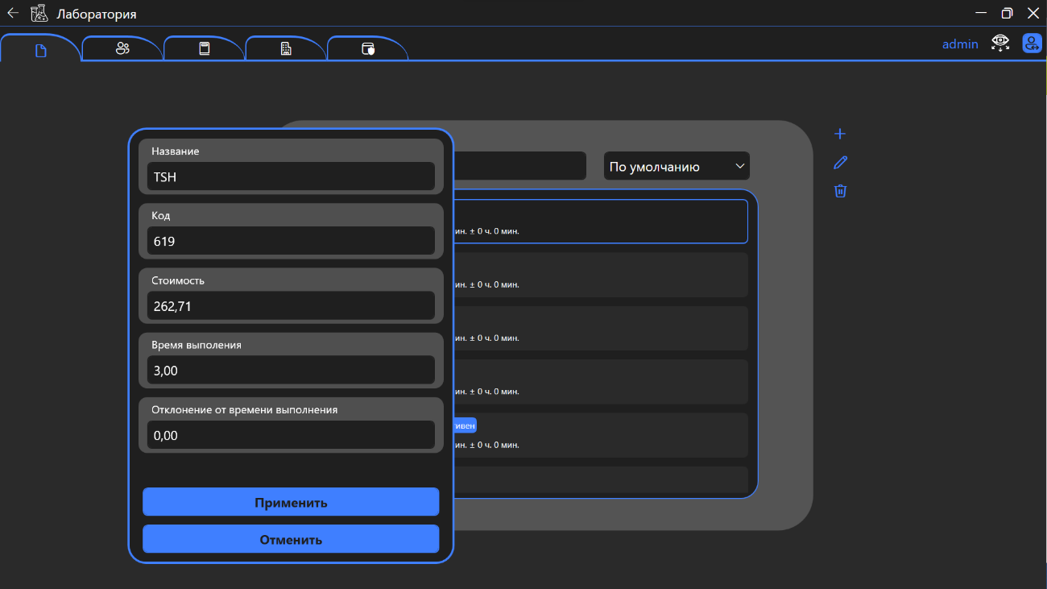

1. Внесите необходимые изменения.
2. Нажмите кнопку Применить.

### **Удалить услугу**

Чтобы удалить услугу:

1. Выделите запись об услуге, которую требуется удалить.
2. Нажмите на кнопку Удалить услугу. Список услуг обновится.

### **Поля Карточки услуги**

Карточка услуги содержит в себе следующие поля:

|  |  |  |
| --- | --- | --- |
| Номер | Наименование | Тип |
| 1 | Id | Int32 |
| 2 | Название | String |
| 3 | Код | String |
| 4 | Цена | Decimal |
| 5 | Время выполнения | Decimal |
| 6 | Отклонение от времени выполнения | Decimal |
| 7 | Id Статуса | Int32 |
| 8 | Статус | Status |
| 9 | Список заданий | List<Provision> |
|  |  |  |

Список услуг включает в себя элементы, содержащие следующие поля: Название, Статус, Код, Цена, Время выполнения, Отклонение от времени выполнения.

## **Страница пациентов**

Страница пациентов предназначен для представления сведений о пациентах. Список пациентов заполняется и поддерживается в актуальном состоянии администратором или пользователем с достаточными правами.

### **Интерфейс страницы**

Вид Страницы пациентов представлен на Рисунке 4. Данная страница будет отображаться у пользователя при ее открытии.

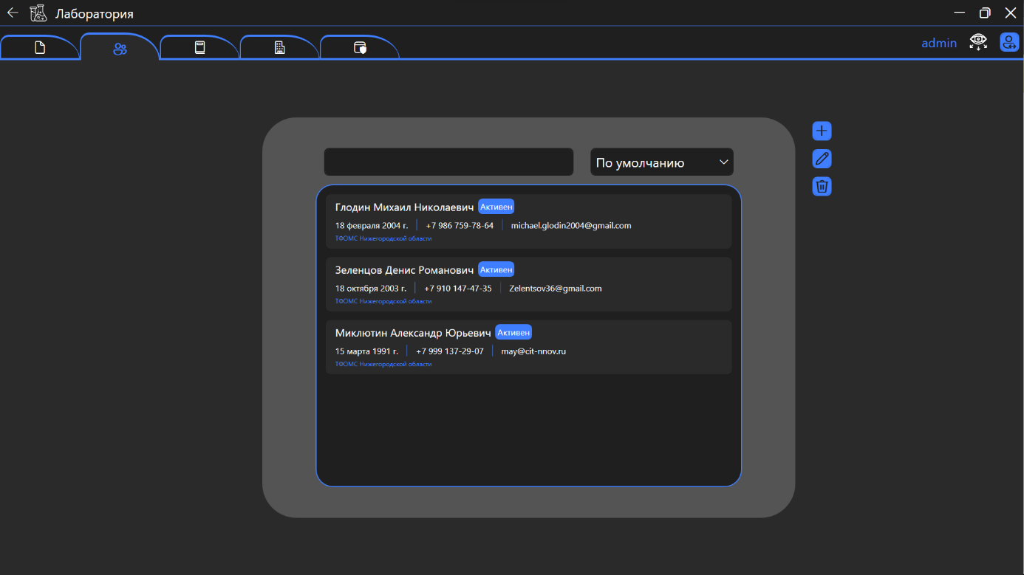

Рисунок 4 — Страница пациентов

Страница содержит:

1. Список пациентов.
2. Текстовое поле и группированное поле для осуществления атрибутивного поиска.
3. Кнопки команд.

Команды на странице:

### **Добавить пациента**

Чтобы добавить пациента:

1. Нажмите на кнопку Добавить пациента. Будет открыто окно.

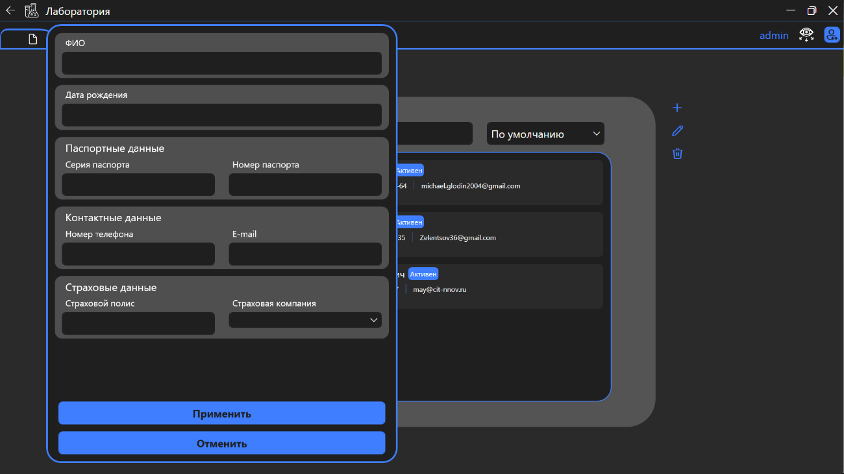

1. Заполните поля:
   * ФИО;
   * Дата рождения;
   * Серия паспорта;
   * Номер паспорта;
   * Номер телефона;
   * E-mail;
   * Страховой полис;
   * Страховая компания.
2. Нажмите кнопку Применить.

### **Изменить сведения о пациенте**

Чтобы изменить сведения о пациенте:

1. Выделите запись о пациенте, сведения которого требуется изменить.
2. Нажмите на кнопку Изменить пациента. Будет открыто окно.

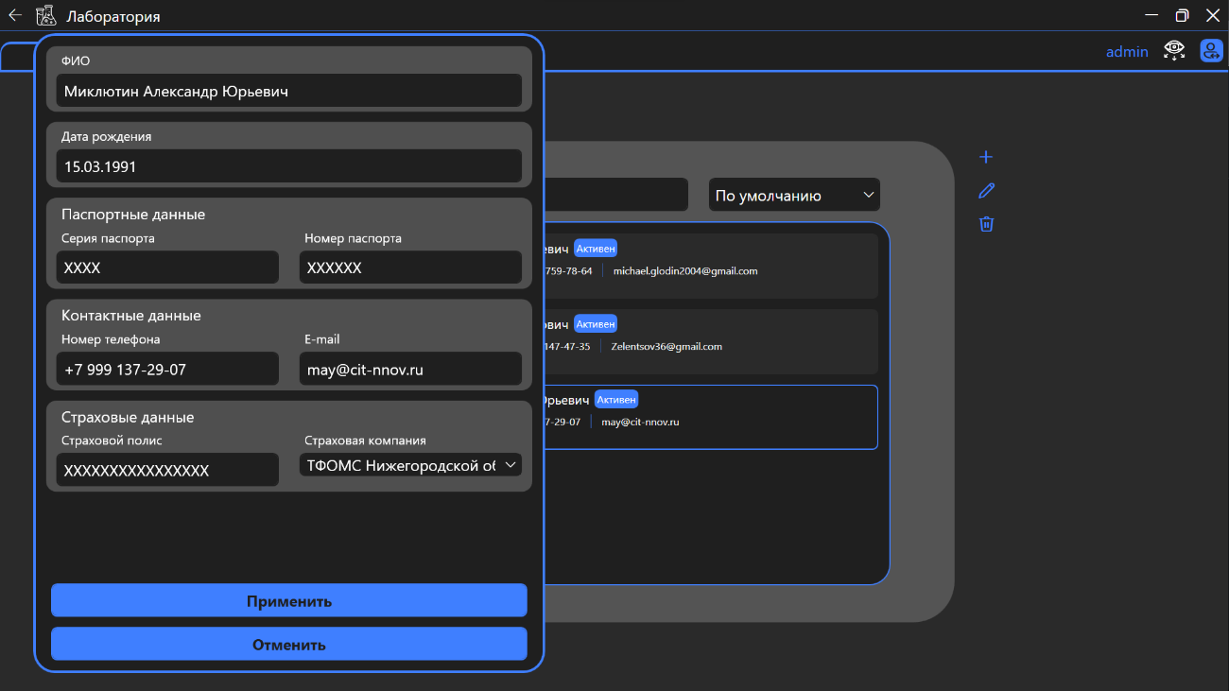

1. Внесите необходимые изменения.
2. Нажмите кнопку Применить.

### **Удалить пациента**

Чтобы удалить пациента:

1. Выделите запись о пациенте, которого требуется удалить.
2. Нажмите на кнопку Удалить пациента. Список пациентов обновится.

### **Поля Карточки пациента**

Карточка пациента содержит в себе следующие поля:

|  |  |  |
| --- | --- | --- |
| Номер | Наименование | Тип |
| 1 | Id | Int32 |
| 2 | ФИО | String |
| 3 | Дата рождения | DateTime |
| 4 | Серия паспорта | String |
| 5 | Номер паспорта | String |
| 6 | Номер телефона | String |
| 7 | E-mail | String |
| 8 | Страховой полис | String |
| 9 | Id Страховой компании | Int32 |
| 10 | Id Статуса | Int32 |
| 11 | Страховая компания | InsuranceCompany |
| 12 | Статус | Status |
| 13 | Список заказов | List<Order> |
|  |  |  |

Список пациентов включает в себя элементы, содержащие следующие поля: ФИО, Статус, Дата рождения, Телефон, E-mail, Страховая компания.

## **Страница страховых компаний**

Страница страховых компаний предназначена для представления сведений о страховых компаниях. Список страховых компаний заполняется и поддерживается в актуальном состоянии администратором или пользователем с достаточными правами.

### **Интерфейс страницы**

Вид Страницы страховых компаний представлен на Рисунке 5. Данная страница будет отображаться у пользователя при ее открытии.

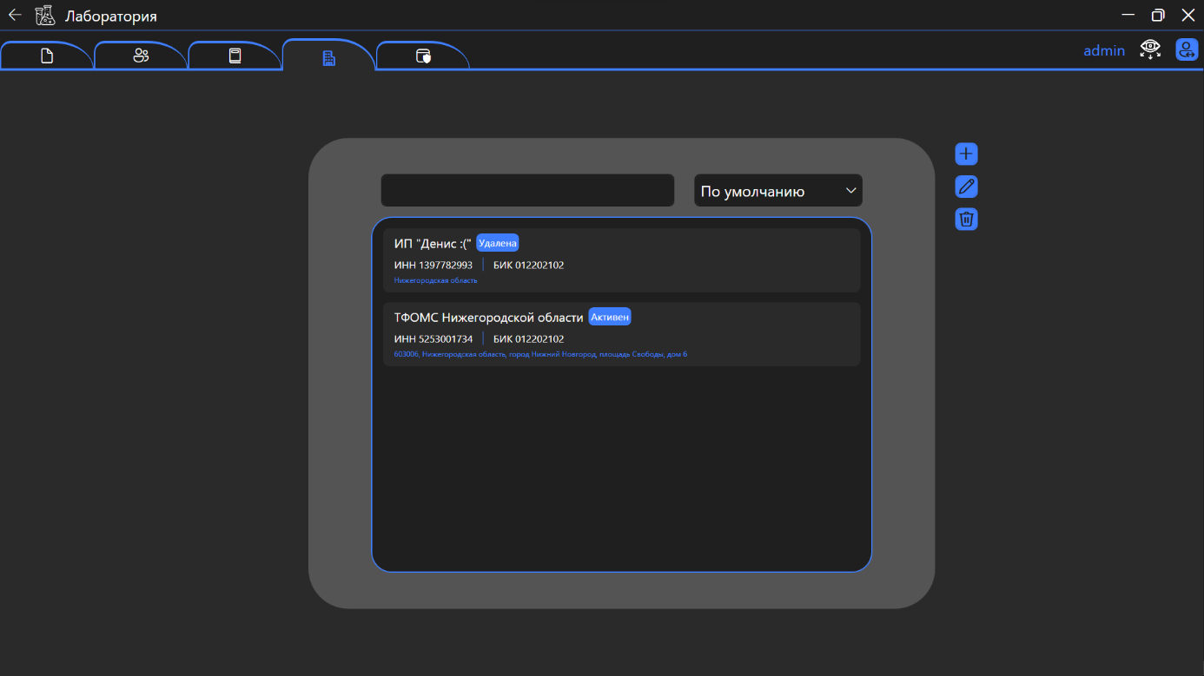

Рисунок 5 — Страница страховых компаний

Страница содержит:

1. Список страховых компаний.
2. Текстовое поле и группированное поле для осуществления атрибутивного поиска.
3. Кнопки команд.

Команды на странице:

### **Добавить страховую компанию**

Чтобы добавить страховую компанию:

1. Нажмите на кнопку Добавить страховую компанию. Будет открыто окно.

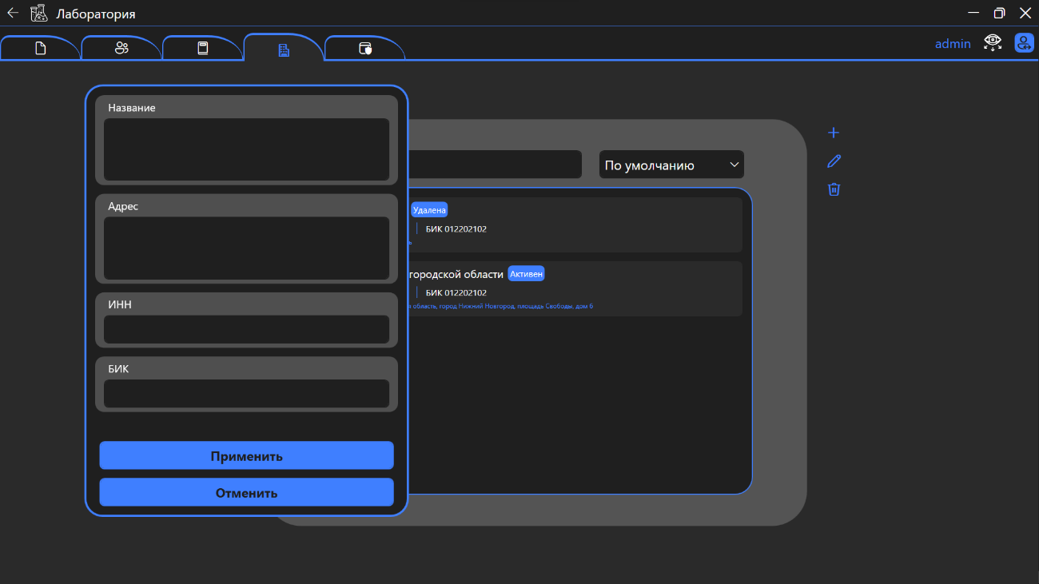

1. Заполните поля:
   * Название;
   * Адрес;
   * ИНН;
   * БИК.
2. Нажмите кнопку Применить.

### **Изменить сведения о страховой компании**

Чтобы изменить сведения о страховой компании:

1. Выделите запись о страховой компании, сведения которой требуется изменить.
2. Нажмите на кнопку Изменить страховую компанию. Будет открыто окно.

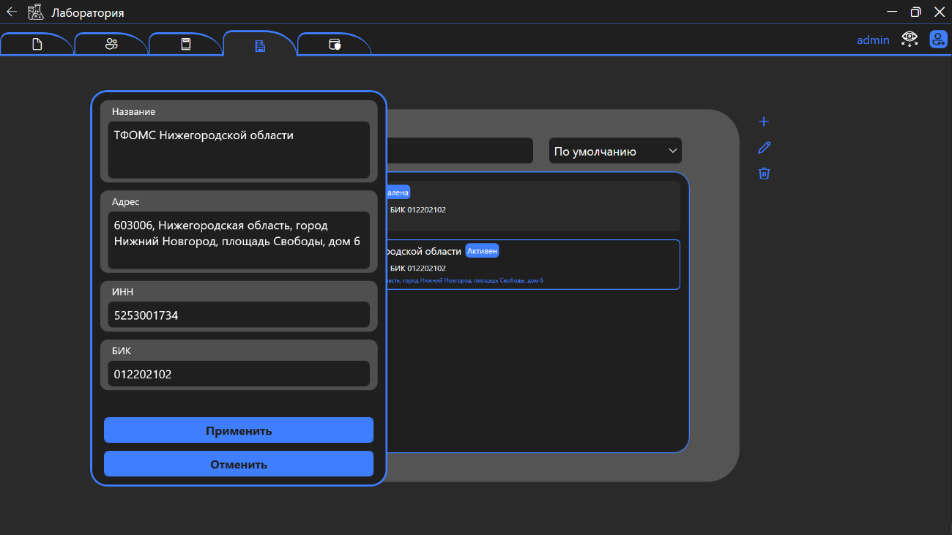

1. Внесите необходимые изменения.
2. Нажмите кнопку Применить.

### **Удалить страховую компанию**

Чтобы удалить страховую компанию:

1. Выделите запись о страховой компании, которую требуется удалить.
2. Нажмите на кнопку Удалить страховую компанию. Список страховых компаний обновится.

### **Поля Карточки страховой компании**

Карточка страховой компании содержит в себе следующие поля:

|  |  |  |
| --- | --- | --- |
| Номер | Наименование | Тип |
| 1 | Id | Int32 |
| 2 | Название | String |
| 3 | Адрес | String |
| 4 | ИНН | String |
| 5 | БИК | String |
| 6 | Id Статуса | Int32 |
| 7 | Статус | Status |
| 8 | Список пациентов | List<Patient> |
|  |  |  |

Список страховых компаний включает в себя элементы, содержащие следующие поля: Название, Статус, ИНН, БИК, Адрес.

## **Страница заказов**

Страница заказов предназначена для представления сведений о заказах и заданиях. Список заказов заполняется и поддерживается в актуальном состоянии администратором или пользователем с достаточными правами.

### **Интерфейс страницы**

Вид Страницы заказов представлен на Рисунке 6. Данная страница будет отображаться у пользователя при ее открытии.

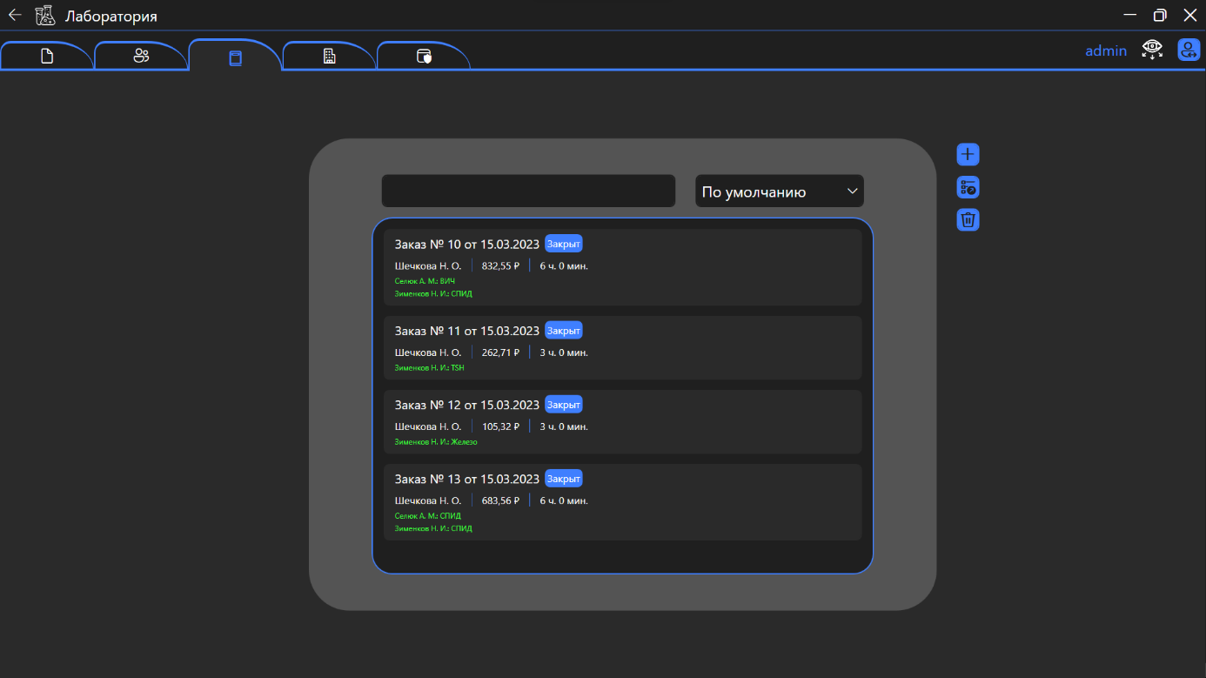

Рисунок 6 — Страница заказов

Страница содержит:

1. Список заказов.
2. Текстовое поле и группированное поле для осуществления атрибутивного поиска.
3. Кнопки команд.

Команды на странице:

### **Добавить заказ**

Чтобы добавить заказ:

1. Нажмите на кнопку Добавить заказ. Будет открыто окно.

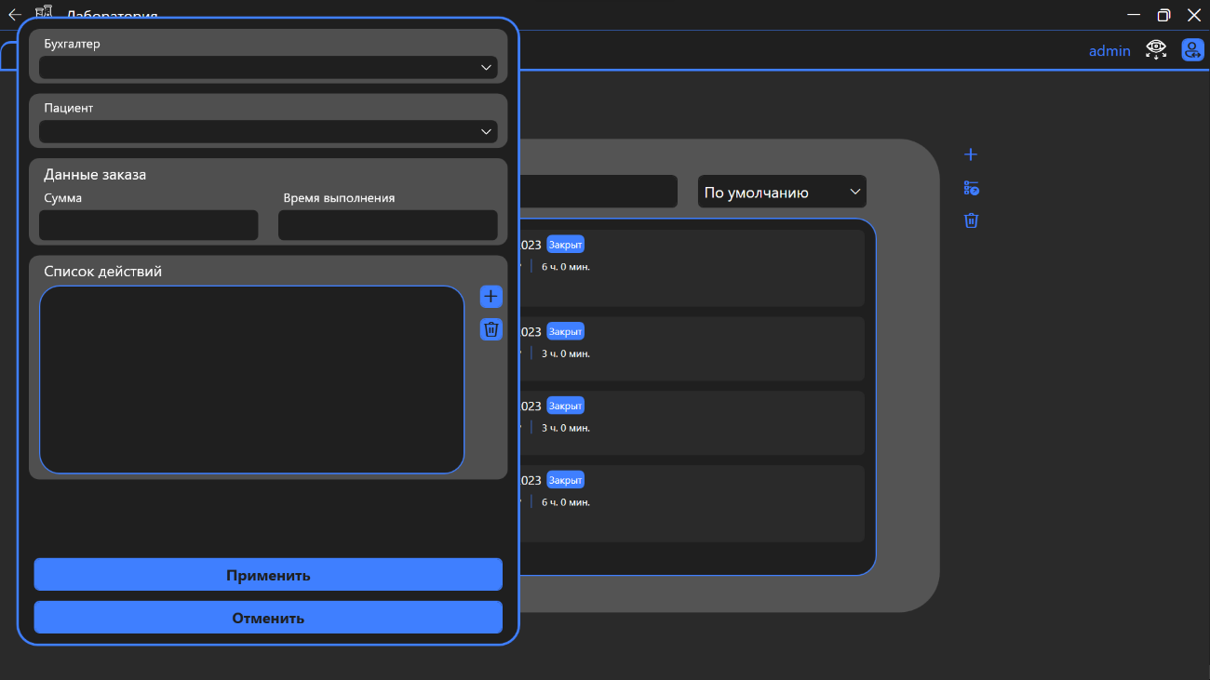

1. Заполните поля:
   * Бухгалтер;
   * Пациент;
   * Список заданий.
2. Нажмите кнопку Добавить задание. Откроется окно. Заполните поля и нажмите кнопку Применить.

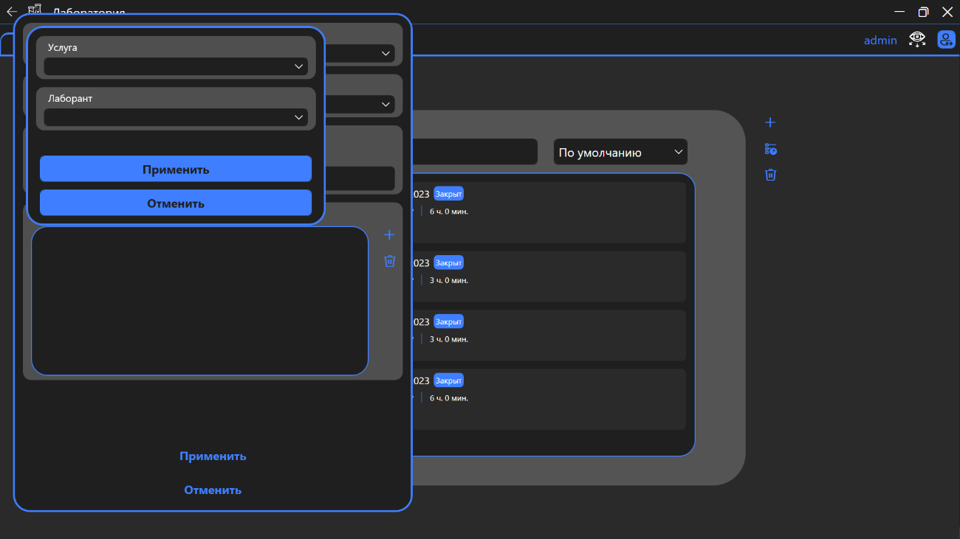

1. Нажмите кнопку Применить.

### **Подтверждение заказа**

Чтобы подтвердить заказ:

1. Выделите запись о заказе, которой требуется подтвердить.
2. Нажмите на кнопку Подтвердить заказ. Будет открыто окно.

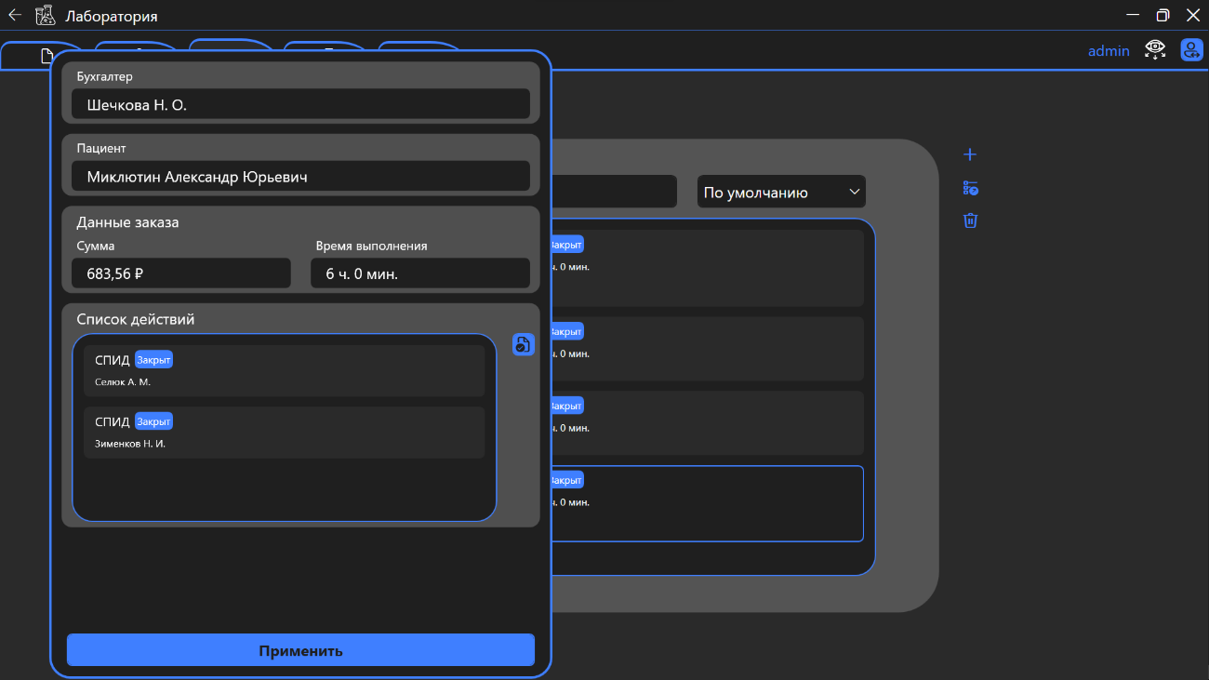

1. Выделите задания из списка и нажмите кнопку Закрыть задание.
2. Нажмите кнопку Применить.

### **Удалить заказ**

Чтобы удалить заказ:

1. Выделите запись о заказе, который требуется удалить.
2. Нажмите на кнопку Удалить заказ. Список заказов обновится.

### **Поля Карточки заказа**

Карточка заказа содержит в себе следующие поля:

|  |  |  |
| --- | --- | --- |
| Номер | Наименование | Тип |
| 1 | Id | Int32 |
| 2 | Id Бухгалтера | DateTime |
| 3 | Id Пациента | Int32 |
| 4 | Время исполнения | Int32 |
| 5 | Сумма | Decimal |
| 6 | Id Статуса | Decimal |
| 7 | Статус | Int32 |
| 8 | Бухгалтер | Accountant |
| 9 | Пациент | Patient |
| 10 | Статус | Status |
| 11 | Список заданий | List<Provision> |
|  |  |  |

Список заказов включает в себя элементы, содержащие следующие поля: Id, Дата, Бухгалтер, Стоимость, Время выполнения, Список заданий.

## **Страница администрирования**

Страница администрирования предназначена для представления сведений о пользователях. Список пользователей обновляется автоматически.

### **Интерфейс страницы**

Вид Страницы администрирования представлен на Рисунке 7. Данная страница будет отображаться у пользователя при ее открытии.

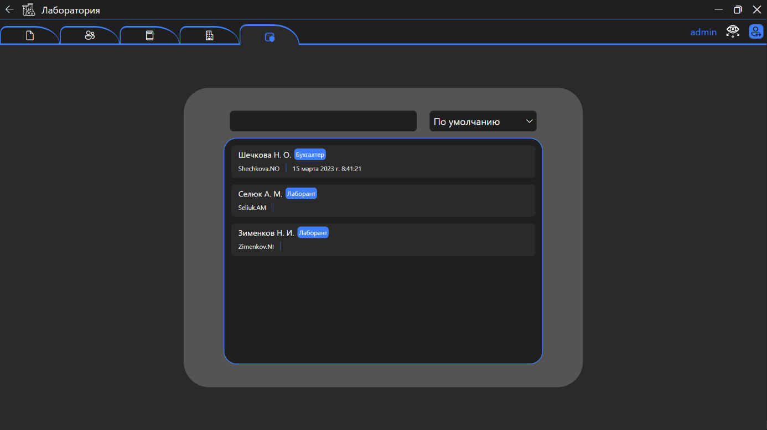

Рисунок 7 — Страница администрирования

Страница содержит:

1. Список пользователей.
2. Текстовое поле и группированное поле для осуществления атрибутивного поиска.

### **Поля Карточки пользователя**

Карточка пользователя содержит в себе следующие поля:

| Номер | Наименование | Тип |
| --- | --- | --- |
| 1 | Id | Int32 |
| 2 | Имя пользователя | String |
| 3 | Пароль | String |
| 4 | ФИО | String |
| 5 | Последний вход | DateTime |
| 6 | Список заказов или заданий | List<Order> или List<Provision> |
|  |  |  |

Список пользователей включает в себя элементы, содержащие следующие поля: ФИО, Должность, Имя пользователя, Последний вход.

## **Страница входа**

Страница входа предназначена для получения доступа к Системе.

### **Интерфейс страницы**

Вид Страницы входа представлен на Рисунке 8. Данная страница будет отображаться у пользователя при запуске Системы или ее открытии.

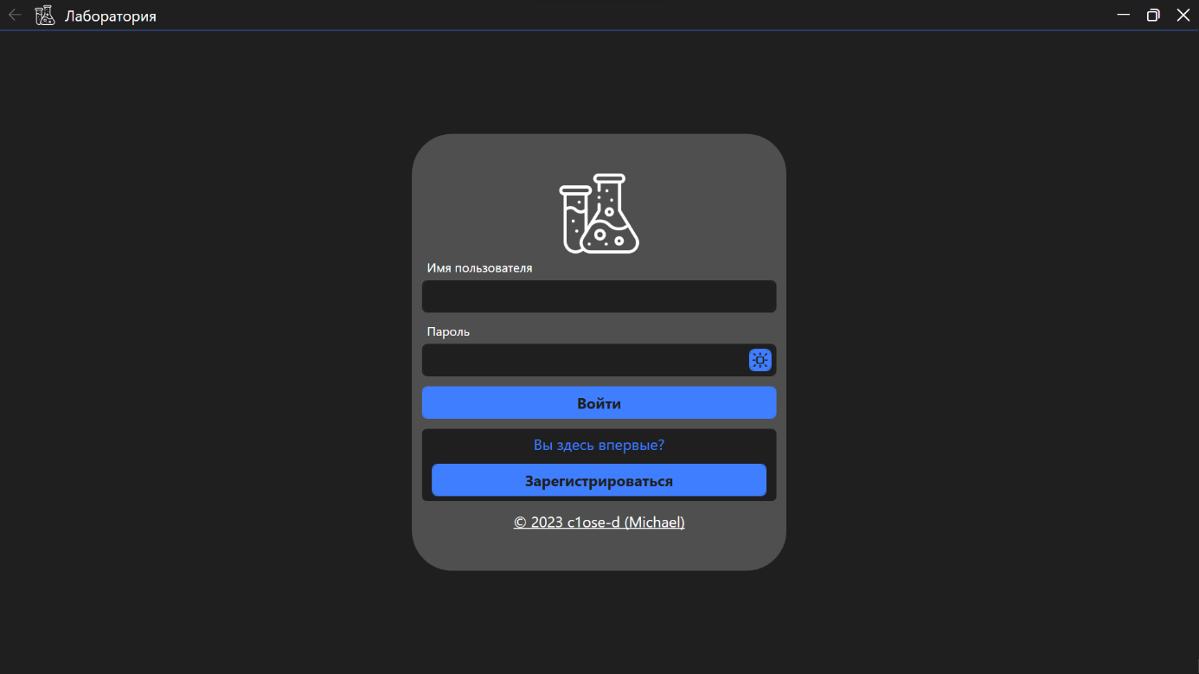

Рисунок 8 — Страница входа

Страница содержит:

1. Поле ввода имени пользователя.
2. Поле ввода пароля.
3. Кнопка переключения отображения пароля.
4. Кнопка входа.
5. Кнопка регистрации (неактивна).
6. Ссылка на репозиторий Системы.

## **Страница сотрудника**

Страница сотрудника предназначена для отображения данных пользователя Системы.

### **Интерфейс страницы**

Вид Страницы сотрудника представлен на Рисунке 9. Данная страница будет отображаться у пользователя при ее открытии.

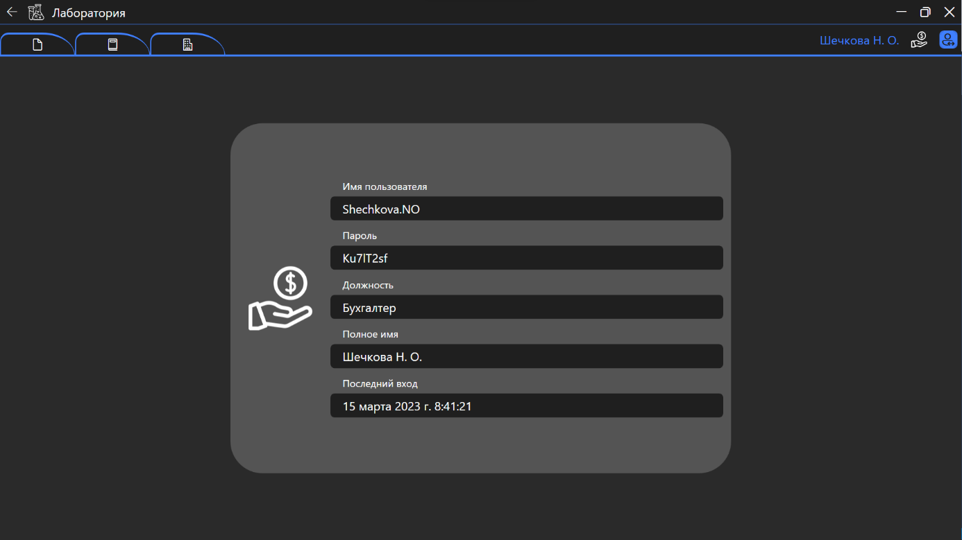

Рисунок 9 — Страница пользователя

Страница содержит:

1. Блок имени пользователя.
2. Блок пароля.
3. Блок должности.
4. Блок ФИО.
5. Блок последнего входа.
6. Картинка сотрудника.

# **ПРОГРАММНЫЙ ФУНКЦИОНАЛ**

## **Список статусов**

Список статусов не включается в пользовательский интерфейс, используясь лишь для изменения соответствующего поля в других карточках.

При удалении карточек на страницах, их статус изменяется на соответствующий статусу удаления.

## **Список заданий**

Список заданий целиком не включается в пользовательский интерфейс, используясь лишь в карточках заказов.

При удалении задания его статус не изменяется, и оно удаляется из БД.

## **Текстовое поле и группированное поле атрибутивного поиска**

Атрибутивный поиск по текстовому полю и группированному полю производится совместно при изменении содержимого полей.

## **Таймер сессии пользователя**

Таймер сессии пользователя запускается при входе в систему и длится 10 минут. При завершении таймера Система закрывается. За 5 минут до окончания таймера, в верхней части окна появится подсказка, что Система будет закрыта.

# **РЕСУРСЫ СИСТЕМЫ**

## **Изображения**

Изображения, используемые в системе, определены в файле Resources.resx. Для использования изображений в коде создан метод ToBitmapImage принимающий в качестве аргумента байтовый массив и возвращающий растровое изображение, источником потока которого является аргумент метода.

## **Цветовая палитра**

Цветовая палитра Системы описана в файле Colors.xaml. Среди цветов используются: Синий в оттенках, Темно-серый, Серый в оттенках, Зеленый, Красный, Прозрачный и Белый.

## **Шаблоны элементов управления**

Шаблоны элементов управления находятся в папке Templates. Все шаблоны разделены на группы по тому, к каким элементам управления они применимы.

Всего создано 9 следующих групп шаблонов: Border, Button, ConboBoxItem, ComboBox, Label, ListViewItem, ListView, TextBlock, TextBox.

Так же, в файле App.xaml определены кисти для страниц и окон и шаблон окон карточек.